Тезисы доклада руководителя главного управления образования администрации г. Красноярска на конференции АСДГ
(19.04.2018г.)
Презентация муниципальной системы образования г. Красноярска
Тезис№1. Давайте знакомиться.
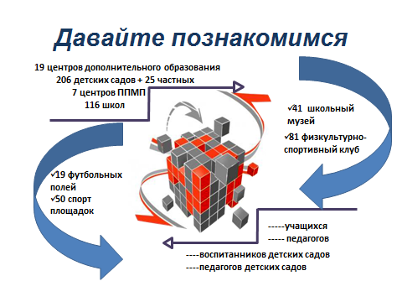
Красноярское образование – это треть учащихся и учеников Красноярского края, при этом 10 часть школ региона находится в Красноярске и пятая часть дошкольных образовательных учреждений. Масштаб отрасли вы можете видеть на экране (это 116 школ, 206 ДОУ, 25 частных детских садов19 УДО, 7 центров психолого-медико-социальной помощи, 81 школьный физкультурно-спортивный клуб). Мы богатая отрасль, в плане того что в нашем управлении находится более 370 объектов. Согласитесь, у нас есть резон в поиске помощников и единомышленников, поэтому заявленная тема конференции является для нас очень актуальной.
Тезис 2. Историческая реконструкция.
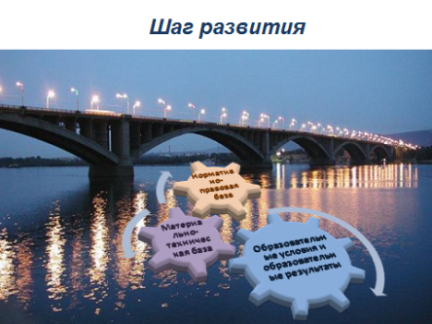
Хочу обратить ваше внимание на то, что идея общественно-гос управления для Красноярска и края не нова. В 90-х годах прошлого века мы занимали лидирующие позиции в стране по созданию условий для появления управляющих и попечительских советов в образовательных организациях города, некоммерческих образовательных фондов. На этом этапе роль общественной составляющей в управлении была чрезвычайно важна, и в первую очередь для того, чтобы решать вопросы материального обеспечения и привлечения внебюджетных средств. В работе нашей конференции принимают участие те, кто стоял у истоков становления обществ-гос управления в нашем городе, и мы им очень благодарны. Но время не стоит на месте, и, делая очередной виток, мы на практике пробуем реализовать различные формы взаимодействия с родителями и общественностью, которые направлены на консолидацию усилий по достижению образовательных результатов наших детей. В этом направлении лидирующие позиции начинают занимать практики партнерства и сотрудничества.
Тезис 3. Чем обусловлен приоритет партнерских практик.
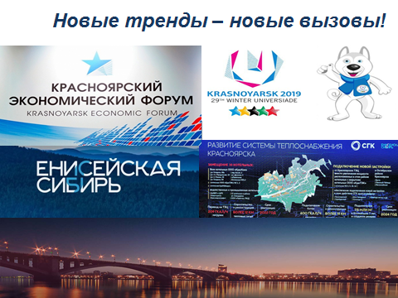
Отвечая на вопрос о том, чем обусловлен приоритет практик партнерского взаимодействия, можно сказать честно – нашими амбициями. Красноярск сегодня не только город миллионник, который отличается комплексностью технологических и инфраструктурных связей; высокой плотностью и разнообразием деловых и потребительских услуг. Новые тренды развития, социально экономические и социокультурные контексты, новые образовательные вызовы актуализируют необходимость взаимодействия для решения поставленных задач. Нам, красноярцам, очень хотелось бы назвать наш город столичным. Реализация в нашем крае проектов «Енисейская Сибирь», подготовка к Универсиаде 2019г, ввод в эксплуатацию крупнейшего в Центральной и Восточной Сибири аэропорта региональных и международных авиаперевозок, одного из крупнейших аэропортов страны по объёму выполняемых международных грузовых рейсов – это и многое другое обязывает нас высоко держать планку красноярского образования (можно вспомнить термин 90-х «красноярская педагогическая аномалия» - стремительно и инновационно развивающееся отрасль). Образ «планки», которую мы ставим, мы сегодня пробуем оформить в Красноярский стандарт качества образования.
Тезис 4. Красноярский стандарт качества образования (КСКО).
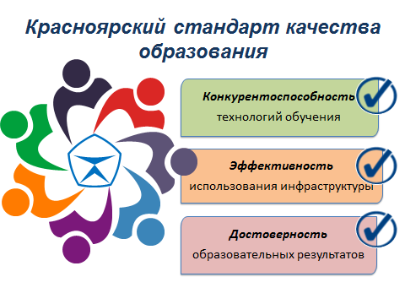
Сегодня мы ставим перед собой задачу оформления образа будущего муниципальной системы образования и стратегии развития, которая выстраивается в логике социально-экономического развития города, внося свой вклад в повышении качества жизни жителей Красноярска. «Несущая конструкция» КСКО определяется нами как модель КЭД: Конкурентоспособность Эффективность Достоверность. Сегодня на уровне образовательных учреждений города мы пытаемся ответить на вопрос о конкурентоспособности технологий, обеспечивающих вовлеченность каждого ребенка в образовательный процесс, об эффективности условий и инфраструктурных решений, о достоверности образовательных результатов, их практичности и возможности переноса в рамках проектной, исследовательской и научно-технической деятельности. Все эти направления положены в дорожную карту и являются задачами на текущий год. Должна сказать, что процесс разработка КСКО и сам документ красноярского стандарта являются предметом нашего взаимодействия и согласования с родителями и старшеклассниками.
Тезис 5. Направления движения.
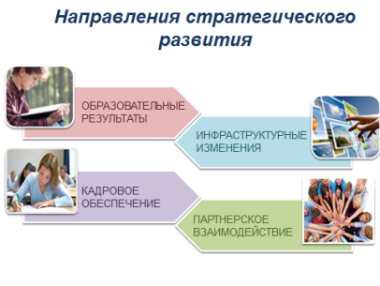
Три года назад началась работа по оформлению стратегии красноярского образования. В качестве приоритетных направлений развития мы выделили для себя четыре: образовательные результаты, кадровое обеспечение, партнерское взаимодействие и инфраструктурные решения. Ежегодно мы анализируем продвижение по каждому из направлений и планируем шаг развития.
Тезис 6. Образовательные результаты.
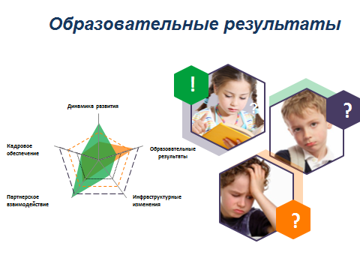
Конечно, определяющим для нас являются образовательные результаты, это ключевая область изменений, которая является предметом переговоров и договоренности школы и родителей, ответом школы на ожидания учащихся и из семей, основанием для принятия управленческих решений. Стоит сказать, что три года назад мы отказались от системы рейтингов в городской системе образования, отдав приоритет мониторингу, фиксирующему динамику развития каждого образовательного учреждения относительно себя самого. Мы формируем культуру планирования задач развития по каждому из четырех стратегических направлений и создаем условия для оснований такого планирования (так, например, на сайте кимц собраны аналитические данные за три последних года по ЕГЭ, эти данные позволяют не только анализировать ситуацию конкретной школы, но и увидеть стабильность результатов и поставить вопрос за счет чего, каких технологий, этого удается достичь). А сейчас мы приняли решение не учитывать результаты итоговых процедур, в том числе и ЕГЭ при оценке работе руководителя. Наша задача состоит не в том, чтобы получить результат всеми правдами и неправдами, натаскав на него детей, а разобраться, какие условия необходимы каждой конкретной школе для того, чтобы достичь высоких образовательных результатов.
Тезис 7. Про условия.
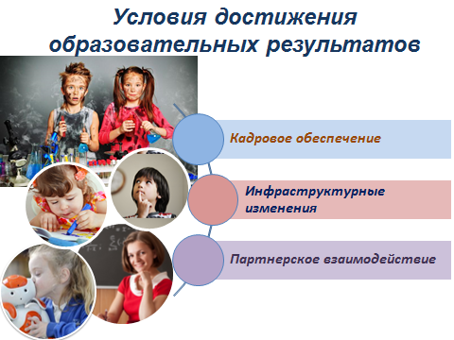
Прежде чем перейти к условиям, я хочу сказать, что в логике создания КСКО в этом году мы делаем уже второй шаг. Год назад мы работали над пониманием оснований и замыслов, а в этом году поставлена задача на выбор и самоопределение. Так относительно образовательных результатов каждое образовательное учреждение определяется в приоритетности личностных и метапредметных результатов, а так же отвечает на вопрос о технологиях, которые они для себя выбирают. Очевидно, что для достижения образовательных результатов нам необходимы эффективные условия. К таким условиям мы относим кадровое обеспечение, инфраструктурные изменения и партнерское взаимодействие. Далее я остановлюсь на каждом из этих направлений.
Тезис 8. Кадровое обеспечение.
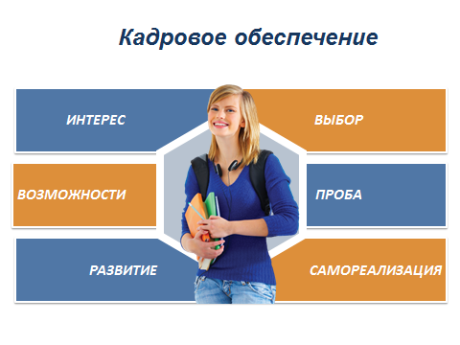
Три составляющих данного направления мы планируем: привлечение, удержание и развитие педагогов. Во многом успешность в решении поставленных задач зависит от нашей совместной работы с КГПУ, творческим союзом учителей, общественностью города и даже СМИ, с которыми мы ведем линию позиционирования учителей, создание позитивного и привлекательного образа учителя. Совместная реализация таких городских проектов как «Сетевой педагогический лицей» и «Педагогическая интернатура» позволяют сегодня выращивать учителей из нынешних учеников, дает возможность профессиональных проб студентам в заинтересованных в них образовательных организациях. «Удержать» молодых педагогов невозможно, если только они сами в этом не заинтересованы, поэтому задача на удержание плавно перешла в задачу развития и создания условий для самореализации (марафон педагогических идей, «Педагогический дебют», конкурсы проектов и пр.). Развитие педагогов мы видим, прежде всего, в их способности осмысления требований к образовательным результатам, выборе и освоении новых образовательных технологий (в том числе и цифровизация) и мастерстве взаимодействия со всеми участниками образовательного процесса. Именно поэтому одна из ключевых линий развития педагогов города связана с разработкой школьной системы оценки качества и системе внутриклассного (формирующего) оценивания каждого ребенка. Важным для нас является задача развития педагогов в системе профессиональных конкурсов (неформальное развитие) и создание профессональных педагогических сообществ. Так год назад мы говорили о достижениях в этом направлении в городских предметных объединениях, а сегодня в городе начинает формироваться сообщество педагогов, разделяющих взгляды на безотметочную систему оценивания – «Хартия честного оценивания». Не могу не сказать и о том, как сплотила нас выполнение задачи по созданию корпоративной культуры. Мы решили начать с себя и это у нас неплохо получается: Битва хоров, КВИЗ,…У каждого из вас есть возможность познакомиться с журналом «Образование будущего» (он вложен в папки), это журнал отличается спецификой выбора тем и подачей материала (чтобы убедиться в этом достаточно познакомиться с Содержанием. Спонтанное обустройство или целенаправленное строительство – ведущая тема этого номера). Таким образом мы создаем условия для работы и развития каждому третьему педагогу Красноярского края, поскольку они и являются педагогами образовательных организаций города.
Тезис 9. Инфраструктурные изменения.
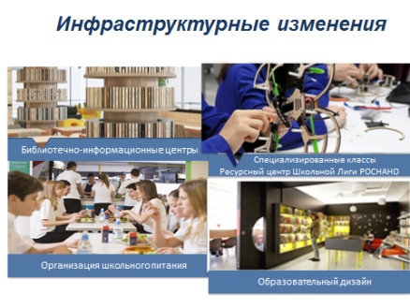
Под инфраструктурными изменениями мы понимаем не интерьерные эстетические решения, а образовательный дизайн новой образовательной среды и нового содержания образования. Вектор развитие инфраструктуры муниципальной системы образования направлен на появление новых форм образования (сетевое, дистанционное, семейное) и возникающими образовательными возможностями публичных пространств (социальные сети, библиотеки, театры, клубы, парки, стадионы т.д.). Анализируя развитие отрасли в данном направлении, мы фиксируем динамику роста проектов инфраструктурных изменений конкретных образовательных организаций. Это позволило нам поставить задачу по созданию каталога универсальных инфраструктурных решений. Приглашаем вас на фестиваль, который пройдет 12 мая, на котором будут представлены самые оригинальные инфраструктурные решения.
Тезис 10. Партнерское взаимодействие. Анонс секций.
Социальное партнёрство, по своей природе, присуще сфере образования как тип взаимодействия между педагогами, родителями и обучающимися. Нам удалось сделать в этом направлении целый ряд продуктивных действий, с которыми мы и планируем познакомить вас сегодня в регламенте работы секций, непосредственно с выездом в образовательные организации, которые являются носителями успешных образовательных практик.
Анонсируя тематику секций, мне хочется выделить ряд результатов, которых невозможно было бы достичь в одиночку.
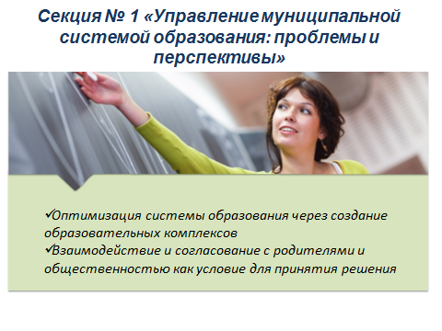
- С целью оптимизации ресурсов и эффективного управления мы видим перспективу в создании образовательных комплексов. Хочу сказать, что это движение было бы невозможно без поддержки горожан, которая стала результатом длительных переговорных процессов. Это учит нас договариваться, в первую очередь с родителями. Подробно с нашим опытом работы в данном направлении вы сможете познакомиться на секции №1, которая пройдет в школе № 153.
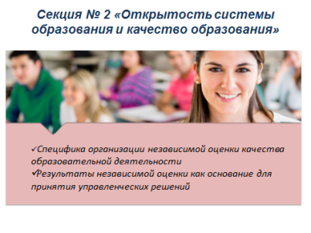
- Непростой задачей стала для нас организация независимой оценки качества образовательной деятельности образовательных организаций города. Важным для нас было не только проведение самой оценки, но и формирование культуры отношения к оценке как процедуре, позволяющей вести открытое взаимодействие с родителями и выявлять проблемные места отрасли. Мы отказались на уровне города от системы рейтингов, а полученные результаты стали основанием для принятия управленческих решений: рейды безопасности, четверть организации питания. Подробно с нашим опытом по организации НОК и включенности родителей в обсуждение темы образовательных результатов и условий вы познакомитесь на секции № 2, в гимназии №1 «Универс».
- Складывающейся практикой в городе становится общественные инспекции. Очевидно, что участие родителей и общественности в приемке школ, является эффективным управленческим механизмом . С этой практикой вы сможете познакомиться на секции №3 в школе 151.
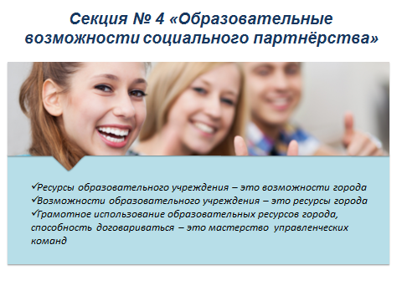
- С образовательными возможности социального партнерства и нашим опытом работы в данном направлении вы сможете познакомиться на секции №4, в лицеи №9 «Лидер». Благодаря такому партнерству лицею удается реализовать нелинейное расписание и в полной мере использовать механизмы, обеспечивающие продуктивное учебное действие.
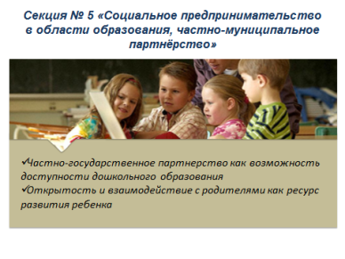
- Администрация города Красноярска одной из первых в России применила механизм муниципально-частного партнерства по созданию дополнительных мест в дошкольных учреждениях. За период с 2014 года заключено контрактов более чем на 3тыс мест в системе дошкольного образования. Обсуждение данной темы пройдет на секции №5, в детском саду № 91, который знаменит интересными разработками (находками) в выстраивании партнерства с родителями.
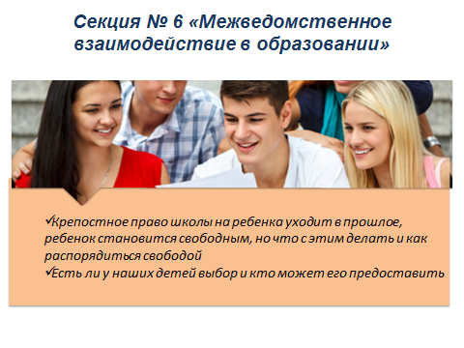
- Тема межведомственного взаимодействия имеет свою историю. Сегодня мы можем представить вам проект ТЮЗа и школ города, рассказать об акции «115 дней на Столбах» , которая позволила каждой школе города реализовать собственный проект в уникальном заповеднике «Столбы», совместные проекты с городскими библиотеками и музыкальными школами города, проект Юнармия и другие. Но наша задача сегодня заключатся в том, как использовать насыщенную городскую среду для образования ребенка (обратите внимание, я говорю об использовании среды для ребенка, а не ребенка для среды). Этой теме будет посвящена секция в лицеи №7.
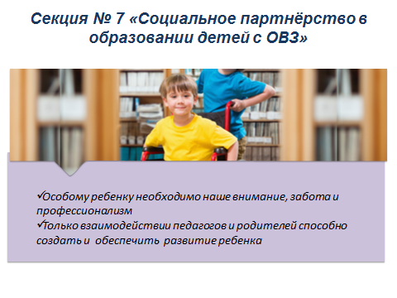
- Анонсируя следующую секцию я могла бы начать с того, что городская модель инклюзивного образования стала победителем краевого конкурса, а могла бы и так: несколько лет назад городская общественная организация инициировала обсуждение вопроса образования детей аутистов, в результате чего появилась идея «ресурсного класса», которая и легла в основу нынешней модели инклюзивного образования. С моей точки зрения это самый наглядный пример того, что мы, общественность и образование, необходимы друг другу, и прежде всего ради результатов наших детей. У нас есть возможность обсуждения данной темы на секции ;7, которая пройдет в центре дополнительного образования «Престиж».

Тезис 11. Финальный.
Уважаемые участник конференции, в заключении я хочу выразить слова благодарности в адрес руководства Ассоциации сибирских и дальневосточных городов за возможность актуализировать тему общественно-государственного управления.
Надеюсь, нам удастся создать возможности для конструктивного диалога, обмена мнений и заключения намерений о сотрудничестве и дружбе. Удачи всем нам. Спасибо.

